Ods中监控采集数据逻辑

监控采集主要有8个存储过程来实现数据的采集。采集的过程中将gp3的数据根据中信证券ods接口规范.doc，将对应的资产类型转换为监控可识别的类型描述。

1. 采集日余额表
2. 交易数据信息表
3. 净值信息表
4. 银行抵押表
5. 银行存款信息表
6. 基本信息表
7. 凭证表
8. 证券代码转换表

常见问题解决：

## 主见冲突：

首先从日志表T99_PROC_ERROR_MESSAGES中获得主键冲突的信息

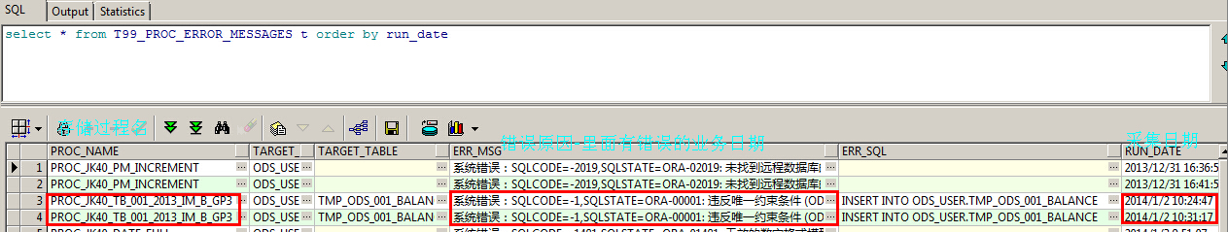

将报错的存储过程打开，将 insert into ***（字段名，字段名。。。）之后的select 语句全部拿出来。结束位置为 commit 之前。

然后将里面的 date 换成 报错的业务日期。

将里面的 fsetid 换成 null 即查询所有套帐。

然后 TMP_ODS_001_BALANCE 中的主键拿出来，作为需要查询的结果列。

如：

Select FSETID, FDATE, FACCTCODE, FSUBCATEGORY, FSUBTSFTYPECODE, FEXCHANGECODE, FBY ,count(1) from (

这里将存储过程中拿到的select语句放入

) group by FSETID, FDATE, FACCTCODE, FSUBCATEGORY, FSUBTSFTYPECODE, FEXCHANGECODE, FBY having count(*)> 1

通过这个语句获得主键个数大于的1信息。

然后在将其中的一个套帐code 替换 select语句中的 fsetid（之前替换成null的位置）。

同时 FACCTCODE1 显示出来（gp3的科目代码）

获得这个套帐中主键冲突的信息。

常见冲突信息：

1. 同一科目对应2个不同的资产代码 如RHCD00100T00和RHCG00100T00这样的。

修改：要求清算进行改帐。落地数据进行屏蔽。然后重新落地即可

1. 同一科目对应2个不同的资产代码 非活期存款账户科目。

修改：要求清算进行改帐，然后重新落地。

1. 品种代码和调拨代码为null导致

修改：（1）原因是可能TL3没有填写，要求清算晚上TL3分类 ALCD的值。

（2）原因是新上的资产，没有做相应的映射，修改按照监控接口文档.doc文档进行完善。

# 新上资产代码

修改：原因是新上的资产，没有做相应的映射，修改按照监控接口文档.doc文档进行完善。

修改完成之后都需要ods重新采集。